от 15.04.20
Следим за правильным произношением звука [Л]!
Родителям рекомендуется выполнять задания каждый день для отработки правильного звукопроизношения:
- Выполнить артикуляционную гимнастику под звездочкой.
- Пересказ рассказа по цепочке. Прочитайте ребенку рассказ два раза подряд. Сначала ребенку нужно повторить рассказ по предложениям, отвечая на ваши вопросы, а затем – пересказать.
Влад и собака Лайка
Владу мама подарила свисток. Влад свистел собаке Лайке. У собаки Лайки в зубах мясо. Мясо она унесла из плошки. Плошка с мясом была поставлена на стол. На столе осталась пустая плошка.
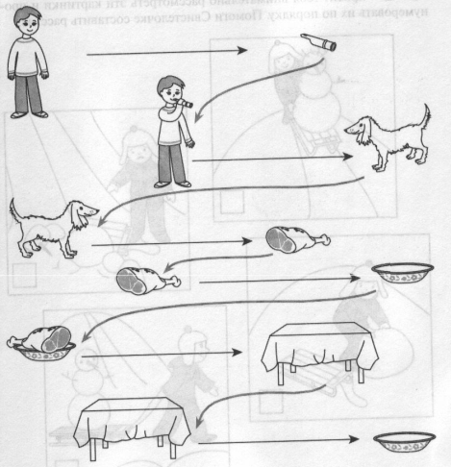

- Упражнение «Расшифруй слова». Помоги лосёнку отгадать слова. Составь их из первых букв слов — названий картинок — и запиши в пустые клеточки.
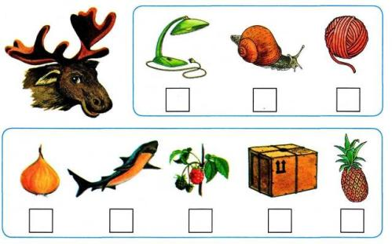
- Упражнение «Лестница». Рассмотри и назови картинки. Посчитай количество звуков в каждом слове и запиши слова в соответствующие клетки кроссворда-«лестницы».
